ア 可以把它看作**阿**的左耳旁  
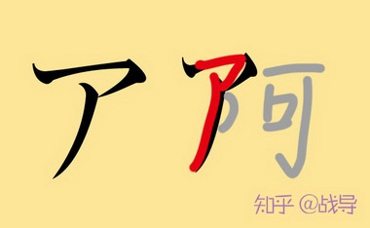

イ **伊**的单人旁  
 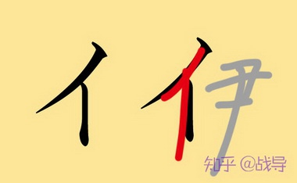

ウ **乌**的一部分  
字形同样源自**宇**（y**u**）的宝盖头  
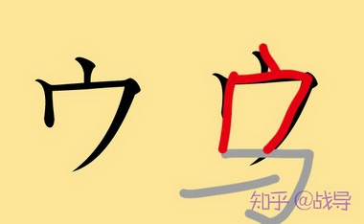

エ 写法和汉字 工 一致，可以看作**诶**的一部分  
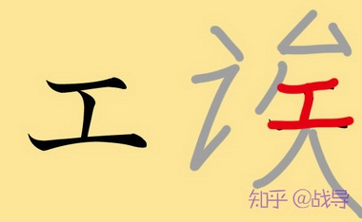

オ 写法和汉字 才 一致，可以看作**我**的一部分  
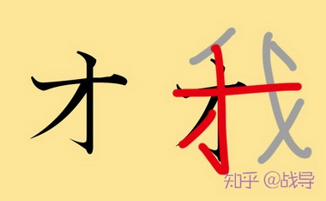

カ 写法和汉字 力 一致，可以看作**咖**的一部分  
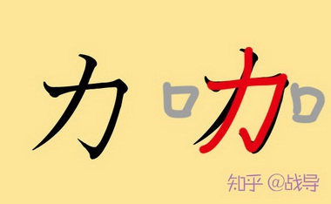

キ **起**的一部分  
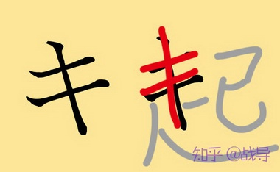

ク 写法就像汉字 夕 去掉一点，可以看作纨绔子弟的**绔**（ku）的一部分  
其实是源自汉字**久**的一部分，例词：【久遠/**く**おん】  
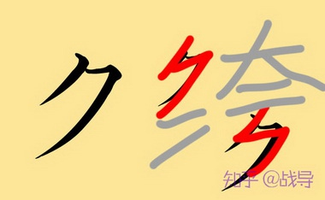

ケ 正好三划，可以看作大写字母K的变形  
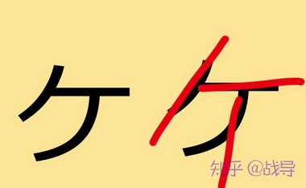

コ 就当是**口**去掉了一竖  
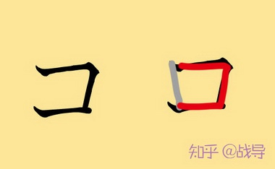

サ 可以看作撒东西的**撒**的一部分  
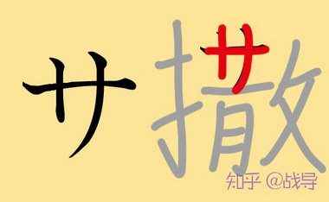

シ **洗**的三点水  
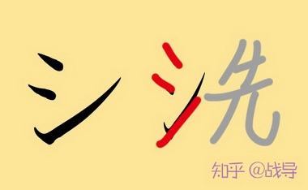

ス 硬跟**死**的字形扯上关系...  
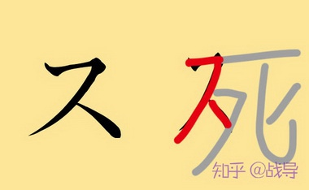

セ 同平假名 写法来自于**世**  
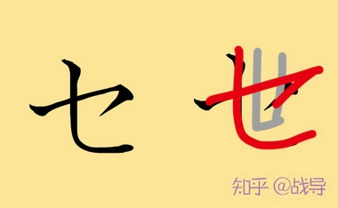

ソ 可**看作说**的两点  
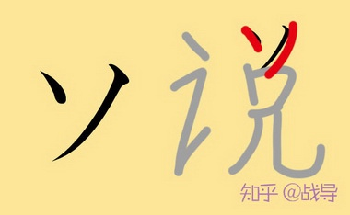

タ 写法和汉字 夕 一致，可看作**她**的一部分  
其实是源自汉字**多**的半边，例词：【**多**少/**た**しょう】  
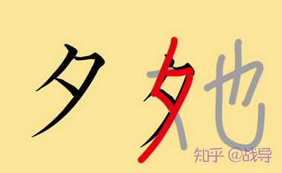

チ 写法源自汉字**千**（**qi**an）  
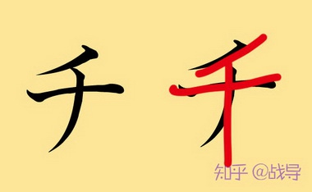

ツ 写法源自汉字**川**（**c**huan）  
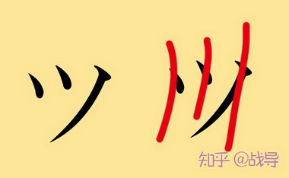

テ 写法源自汉字**天**

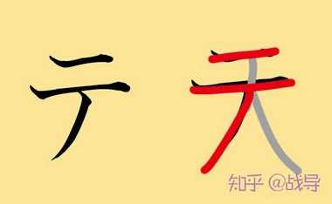

ト 写法和汉字 卜 一致，可以看作**托**的一部分  
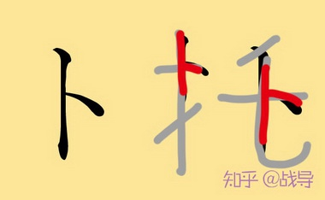

ナ **奈**的一部分  
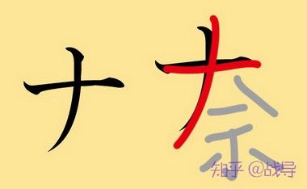

ニ 写法和汉字 二 一致，都是两横。日文数字 二 读音就是ni  
ヌ **奴**的右半边  
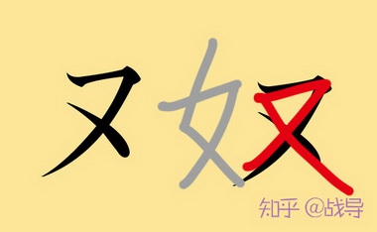

ネ 写法和示字旁一样，关键找不到好的汉字来对应...  
所以想了个方法，记住一个词【**祁**达**内**】，或者【祈达内】也行  
联想记忆字形和发音...  
  
知友 [@atob](//www.zhihu.com/people/fc1b5625621fe568b812e0738f43f2ee) 建议， ネ 写法和“衣”相近，可以用“内衣”这个词联系记忆  
比我的方法好  
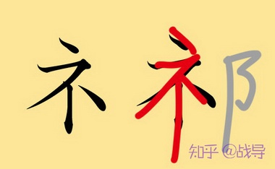

ノ **诺**的一撇  
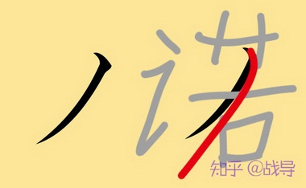

ハ 长得像个八，可以看作**哈**数字八的日文读法：**ハチ**

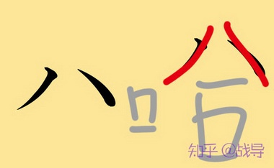

ヒ 发音和写法都和匕首的**匕**相近  
其实是源自汉字比的一半，例词：【**比**較/**ひ**かく】  
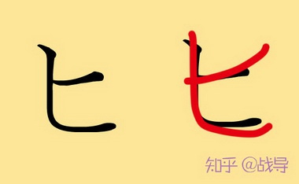

フ **福**的一部分  
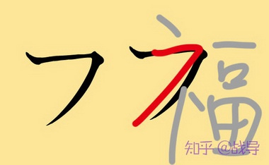

ヘ 写法和平假名一样，不废话  
  
ホ 写法和汉字 木 类似，可以看作**禾**的一部分  
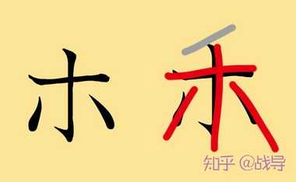

マ **马**的一部分  
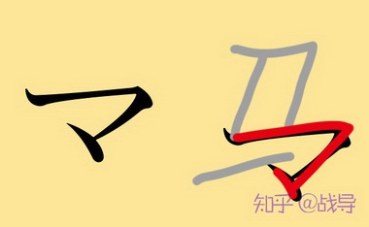

ミ 巧记法：**猫咪（mi）左脸的胡须**  
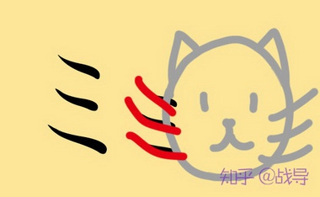

ム 牟利的**牟**（**m**o**u**）  
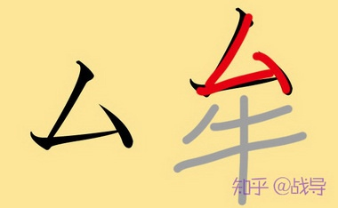

メ **没**的一部分  
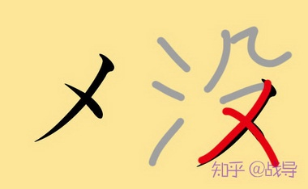

モ **毛**的一部分  
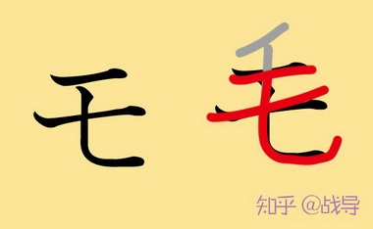  
接下来三个的汉字来源，与平假名一样  
  
ヤ   
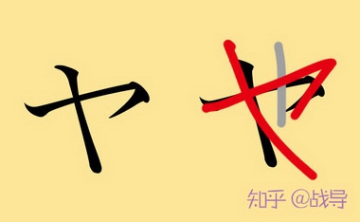

ユ

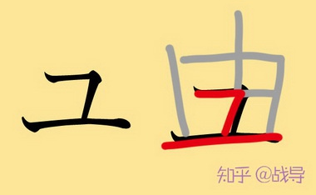

ヨ  
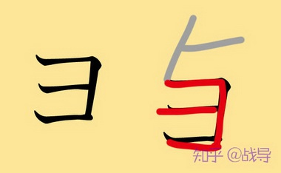

ラ **拉**的一部分  
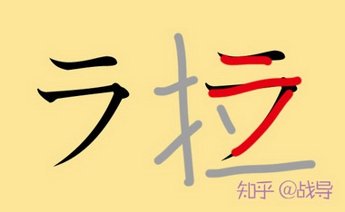

リ 和平假名一样都是来自**利**的立刀旁

ル 流的一部分  
顺便一说，万人迷 流川枫的名字读法：**ru**kawa kaede

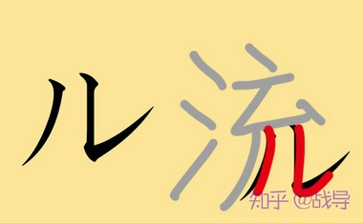

レ 写法就是一个竖提，可以看作**累**的一部分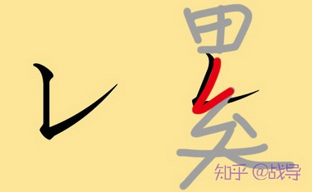

ロ **咯**的口子旁  
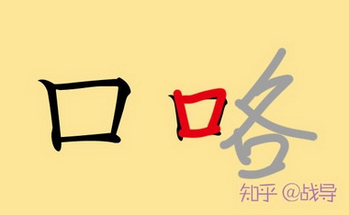

ワ **哇**的口子旁  
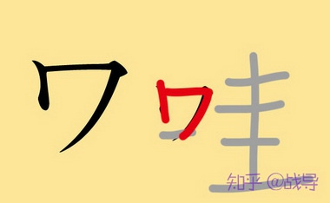

ヲ 这个假名基本不用，很少见的人名，或者特定历史时期的写法会用到，**不记也没太大关系**  
比如：新世纪福音战士的渚薰 ，原版写法是渚カヲル  
  
ン 看作冷（le**n**g）的两点水，正好有个鼻音  
